elasticsearch

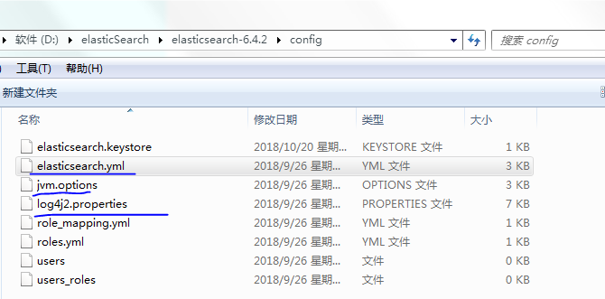

elasticsearch.yml es的相关配置

jvm.options jvm的相关配置

log4j2.properties 日志相关的配置

elasticsearch.yml 关键配置说明

cluster.name 集群名称，以此作为是否是同一集群的判断条件

node.name： 节点名称， 以此作为集群中不同节点的区分条件

network.host/http.port 网络地址和端口， 用于http和transport服务使用

path.data 数据存储地址

path.log 日志存储地址

Development 与 Production 模式说明

以 transport 地址是否绑定在localhost为判断标准 network.host

Development 模式下在启动时会以warning的方式提示配置检查异常

Production模式下在启动时会以error的方式提示配置检查异常并退出

参数修改的第二种方式

bin/elasticsearch-Ehttp.port=19200

elasticsearch 本地启动集群的方式(Linux 下)

1. bin/elasticsearch

2. bin/elasticsearch -Ehttp.port = 8200 -Epath.data = node2

3. bin/elasticsearch -Ehttp.port=7200 -Epath.data = node3

elasticsearch 本地启动集群的方式(windows下)

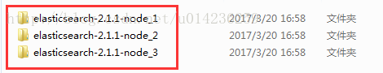

然后修改 port 和 path.data 的值

查看当前es集群的node信息和状态

<http://localhost:8200/_cat/nodes?v>

查看当前es集群的cluster的信息和状态

<http://localhost:8200/_cluster/stats>

查看当前es集群的indices？v.

<Http://localhost:8200/_cat/indices?v>

Elasticseatch Query

1. Query String

GET /accounts/person/_search?q=John

2. Query DSL

GET /accounts/person/_search

{

"query": {

"match":{

"name": "john"

}

}

}

